Муниципальное бюджетное дошкольное образовательное учреждение

детский сад комбинированного вида № 39 "Солнышко"

**Игровой, творческий проект:**

**«Моя мама лучше всех»**

**Старшая группа №3**

**Волжский ,2016**

**ПАСПОРТ ПРОЕКТА**

**Цель проекта: Дать понять, что только женщины, имеющие детей, называются мамами, и в этот день поздравляют только их. Сформировать осознанное понимание значимости матерей в жизни детей.**

**Задачи проекта:**

- Познакомить детей с праздником - «День Матери».

- Углубить знания детей о роли мамы в их жизни.

– Расширить сведения о семье (знать имена, отчества, профессию, место работы, увлечения).

- Способствовать воспитанию нравственных устоев семьи, уважения к старшим.

- Углубить знания детей о роли мамы в их жизни.

- Способствовать сплочённости родительского коллектива.

- Обогащать детско-родительские отношения опытом совместной творческой деятельности.

- Развивать творческие способности детей, желание делать подарки маме.

- Способствовать развитию детской речи через выразительное чтение стихов, пословиц, составление рассказов о маме.

- Развивать коммуникативные навыки детей.

**Вид проекта: краткосрочный.**

**Время реализации проекта:**

ноябрь 2014 г. - 2 недели (10.11.2016 -24.11.2016 г.)

**Участники проекта:** воспитанники ДОУ, родители, воспитатели.

**Актуальность проекта:**

Мама играет важную роль в жизни каждого человека. Развитие отношений между ребенком дошкольного возраста и матерью имеет большое значение для развития личности ребенка. К сожалению, часто любовь к маме дети связывают только с материальными ценностями. А не духовными. Мама у всех на свете одна. Именно она делает всё для того, чтобы мы были счастливы. К ней мы идём со своими проблемами. Она всегда всё поймёт, утешит и обнадёжит. Сколько бы мы не говорили о маме - этого будет мало. Важно, чтобы дети понимали, что значит мама в судьбе каждого из них, какую роль она играет в семье. Кроме того, в беседе с детьми, удалось выяснить, что практически все дети знают и могут рассказать, чем их мамы заняты дома, о своей совместной с ними деятельности, но не все знают, где и кем работают их мамы, не могут рассказать и о маминых увлечениях.

    Наш проект – прекрасный повод поразмышлять о роли матери  и семьи в жизни каждого человека. О семейных традициях и их развитии в современных условиях. Об уважении и почитании матерей, желании помогать и заботиться о них.

**Предполагаемый результат:**

- Владение понятием «Семья», расширение информации о своей семье.

- Составление рассказов о своей матери и семье.

- Проявление заботы и уважения ко всем членам семьи.

- Умение организовать сюжетно-ролевые игры на основе имеющихся знаний о семье.

- Улучшение взаимоотношений в семье между разными поколениями, через совместную деятельность и праздничную атмосферу, созданную в детском саду.

**Продукт проектной деятельности:**

Выпуск фотогазеты ко Дню матери.

Организация выставок рисунков (портретов мам), наглядной информации в групповых  раздевалках  о семье, маме.

Изготовление детьми подарков-сюрпризов мамам.

Презентация «Какой я вижу свою маму!».

Оформление групповой комнаты шарами (силами родителей и воспитателей).

Организация выставки «Золотые руки наших мам и бабушек» (рукоделие и выпечка к чаепитию)

Совместное мероприятие для родителей и детей.

**Работа по проекту с детьми:**

**1 этап. Организационный (подготовительный)**

* Составление паспорта проекта.
* Подбор детской художественной литературы для чтения детям, заучивания.
* Работа с методическим материалом, литературой по данной теме.
* Сбор фотоматериала.
* Разработка проекта и конспектов к нему.

**2 этап. Практический (выполнение проекта)**

* Проведение с детьми бесед.
* Проведение подвижных, дидактических, сюжетно-ролевых игр.
* Чтение художественной литературы детям (заучивание стихов, загадывание загадок по теме), оформление выставки книг.

Рассматривание картин, выставка рисунков «Портрет моей мамы», изготовление подарков-сюрпризов, выпуск фотогазеты.

* Прослушивание песен о маме и разучивании некоторых из них.
* НОД ««Моя любимая мама»» и др.

**3 этап. Заключительный (результаты)**

* Фотогазета «С днем матери»
* Подарки для мам и бабушек.
* Совместное мероприятие для родителей и детей.

**Работа по проекту с родителями:**

Консультирование родителей по теме проекта.

Помощь в оформлении фотогазеты.

Совместное оформление групповой комнаты шарами.

Участие в празднике «Мама – самый лучше всех»

**Домашнее задание**:

Приготовить поделки или рисунки на выставку «Золотые руки наших мам и бабушек».

Испечь что-нибудь к чаепитию.

Принести фото.

**Схема реализации проекта**

|  |  |
| --- | --- |
| **Разделы программы** | **Виды детско-взрослой деятельности** |
| **Игровая**  **деятельность** | Организация с.р.и. «Дочки-матери», «Семья», «Детский сад», «Мама-повар», «Мама-врач», «Мама-парикмахер»  Д/и «Мамины помощники» (помоги накрыть на стол), «Профессии» |
| **Речевое**  **развитие** | Творческое рассказывание детей по темам: «Как я помогаю маме, бабушке», «Выходной день в моей семье» и др.  Беседы с детьми «Где и с кем я живу?», «Как и чем можно порадовать близких», «Профессия моей мамы»,  Ситуативные разговоры с детьми («Ласковые слова», «Какой подарок для мамы лучше» и т.п.). |
| **Социальное**  **развитие** | Выставка  фотогазеты ко дню  матери.  Совместное мероприятие для родителей и детей ««Мама – самый лучше всех»» с чаепитием.  Выставка поделок «Золотые руки наших мам и бабушек».  Беседы, консультации с родителями. |
| **Здоровье и физическое развитие** | Разучивание пальчиковых гимнастик о семье, для мамы, танцевальных движений. Проведение подвижных игр «Мама, распутай ниточку» и др. |
| **Художественно-эстетическое развитие** | Рисование  «Моя семья», «Портрет моей мамы», изготовление подарка.  Пословицы и поговорки о матери, семье.  Чтение художественной  литературы о матери, семье.  А. Барто «Разлука», «Мама поёт»  Н. Саконская «Разговор о маме»  В.Берестов «Праздник мам»  Е. Благинина «Мамин день»  Э. Успенский «Если был бы я девчонкой»  Б.Емельянов «Мамины руки»  К. Кубилинкас «Мама»  Э. Мошковская «Я маму мою обидел…»  Артюхова «Трудный вечер»  Демыкина Г. «Мама»  Михалков С. «А что у вас?»  Раджаб У. «Мамочка»  Цыферов Г. «Как стать большим» |

**Планируемое время на реализацию проекта по этапам:**

|  |  |  |
| --- | --- | --- |
| **Этап** | **Содержание деятельности** | **Сроки** |
| **Поисковый** | Сбор информации | 10.11 - 14.11.2016. |
| **Аналитический** | Анализ информации | 10.11 - 22.11.2016г. |
| **Практический** | Активная деятельность | 11.11 - 22.11.2016г. |
| **Презентационный** | Выставки, досуг | 21.11 - 24.11.2016г. |

**Итог проекта:**

Проект «Моя мама лучше всех» был  направлен на познание качества семейных отношений: уважение, желание помочь, радовать хорошими делами и поступками, умение общаться с взрослыми членами семьи. По окончанию работы была представлена фотовыставка «Моя мама», изготовлена стенгазета « С Днем матери», выставка детских рисунков «Портрет мам».

Праздник, посвящённый Дню матери подвёл итог работы, где дети и родители прониклись атмосферой доброжелательности, радости, тепла, эмоционального комфорта и благополучия. Все дети принимали активное участие к подготовке праздника: учили стихи, песню, делали подарки для мам «Улитка», готовили роли к сценке «Три мамы». На празднике дети сказали много добрых слов своим мамам.

 Результативность проекта была отмечена родителями. Такая форма работа над проектом была интересна и нужна как детям, так и их родителям.

Родители предложили продолжить начатую работу, но уделить внимание не только мамам, но и другим членам семьи.

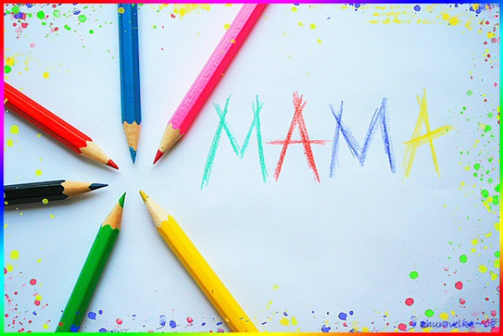

**ПРИЛОЖЕНИЕ**

**НОД: «МОЯ ЛЮБИМАЯ МАМА»**

**Цель:**Воспитывать у детей любовь и доброе, внимательное, уважительное отношение  к матери, старшим, стремление помогать им. Способствовать созданию семейных традиций, тёплых взаимоотношений в семье. Учить отвечать на вопросы, правильно строить сложные предложения в рассказе о маме. Воспитывать любовь и уважение к матери, стремление помогать матери, заботиться о ней.

**Предварительная работа**:  Беседа о мамах (профессии, совместные дела, отдых,  хобби).  Заучивание стихотворений. Чтение художественных произведений. Фотовыставка «Моя  мама».

**Пособия:** Фотографии мам детей.  
**Ход занятия:**  
**Воспитатель**: Каждое воскресенье ноября в России отмечается День матери. Ребята, как вы думаете, какое слово самое лучшее на свете? ( Выслушивает ответы, положительно оценивая такие слова, как « Мир», «Родина».) Самое лучшее слово на свете «Мама»! Слова «Мама» одно из самых древних на Земле и почти одинаково звучат на языках народов. Это говорит о том, что все люди почитают и любят мам. Мама учит нас быть мудрыми, даёт советы, заботиться о нас, оберегает.  
Мама – это самое главное слово!  
Мама - это слово, понятное всем людям Земли!  
Мама – самое близкое и дорогое слово!  
У каждого ребёнка на земле должна быть мама!  
И у птиц, и у зверей тоже есть мамы.  
Все мамы любят своих детей.   
У каждого из вас тоже есть мамочка. Ваши мамы любят вас.   
А теперь посмотрите на фотографии.  
Ребята, может кто-нибудь хочет рассказать о своей  маме?    
Заслушивается два три  рассказа.  
**Воспитатель:**Как хорошо, что у вас у всех есть мамы. Вы – самые счастливые дети на свете, потому что вас любят, о вас заботятся.  И не зря русский народ сложил много пословиц о маме.

При солнышке – тепло, а при матери – добро.

Нет милее дружка, чем родная матушка.

**Воспитатель**. У мам добрые руки! Что делают мамы дома? Что особенно любят делать Ваши мамы? Какую работу Вы  выполняешь вместе с мамой?  
**Воспитатель:** Ребята, а вы помогаете своим мамам?  
**Физкультминутка**  
**«Помощники»**  
Дружно помогаем маме,                (Встают, наклонившись; руками двигают   
Мы белье полощем сами.              влево, вправо.)   
Раз, два, три, четыре.   
Потянулись,                                   (Тянутся, как бы вытирают правой рукой   
                                                           пот со лба.)   
Наклонились.                                (Снова «полощут».)   
Хорошо мы потрудились.              (Вытирают руку о руку.) В. Волина  
**Воспитатель:** Ребята давайте поиграем в игру « Ма-моч-ка»! Я буду задавать вопрос, а вы хором отвечайте: « Ма-моч-ка!» Только дружно и громко!  
- Кто пришёл ко мне с утра?  
- Кто сказал «Вставать пора?»  
- Кашу кто успел сварить?   
- Чаю в чашку кто налил?  
- Кто косички мне заплёл?  
- Целый дом один подмёл?  
 - Кто меня поцеловал?  
- Кто ребячий любит смех?  
- Кто на свете лучше всех?  
**Ребенок читает стихотворение «Я не плачу» Г. Ладонщикова.**  
Мама сильно рассердилась,   
Без меня ушла в кино.   
Жалко мне, что так случилось,   
Но не плачу все равно.   
Я за шалости наказан,   
Справедливо, может быть,   
Только я прощенья сразу,  
Не решился попросить.   
А теперь сказал бы маме:   
«Ну, прости, в последний раз!..»   
Я не плачу, слезы сами,   
Сами катятся из глаз.  
**Воспитатель:** Часто ли Вы огорчаете своих  мам? За что мама сердится на Вас? (Рассказы детей.)  
**Воспитатель**: Трудно мамам? Устает ли?  
**Дети:**Трудно.   
**Воспитатель:**Детям надо как можно чаще радовать мам своим вниманием, послушанием, заботой, подарками, сделанными своими руками.  Ребята, что бы Вы хотели пожелать своей маме.

**Дидактическая игра «Я желаю своей маме…»** - дети передают мяч друг другу и говорят свои пожелания мамам.

**Итог:** Наши мамы самые красивые, добрые, умные, заботливые, ласковые и  нежные. Они заботятся о нас, и мы должны заботиться о них, помогать и никогда не огорчать их.

**«На книжной полке»**

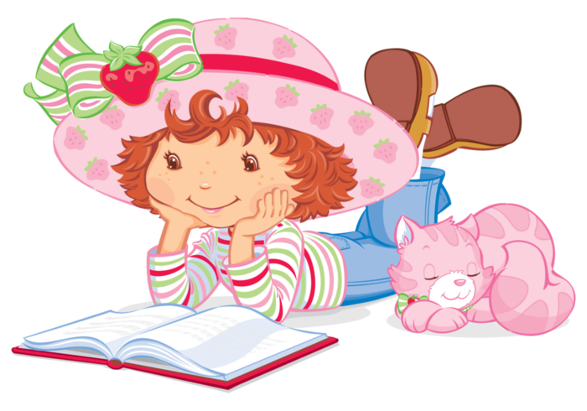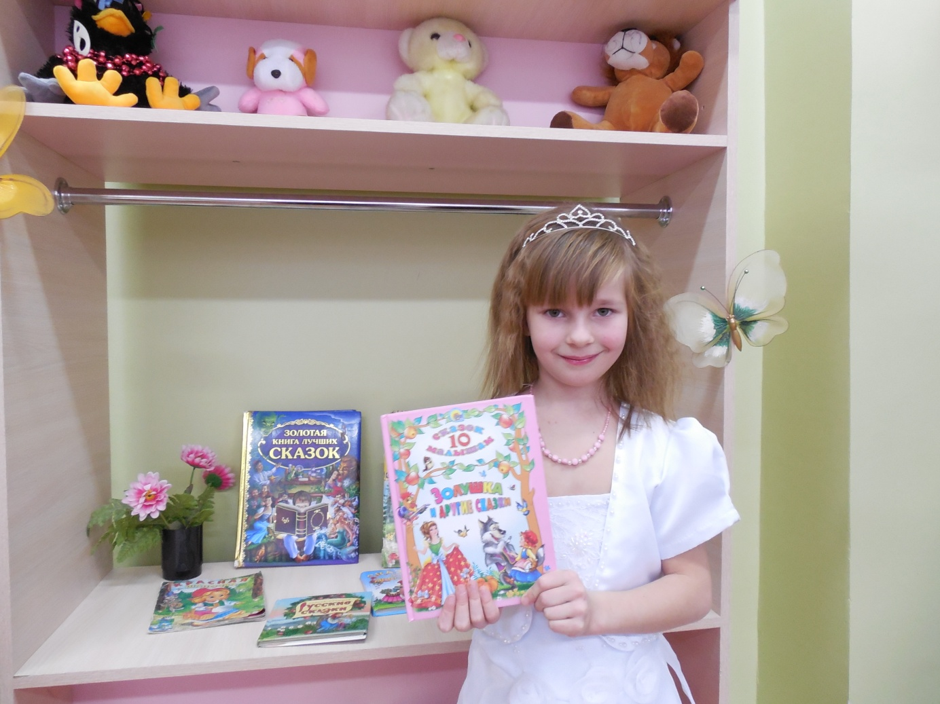

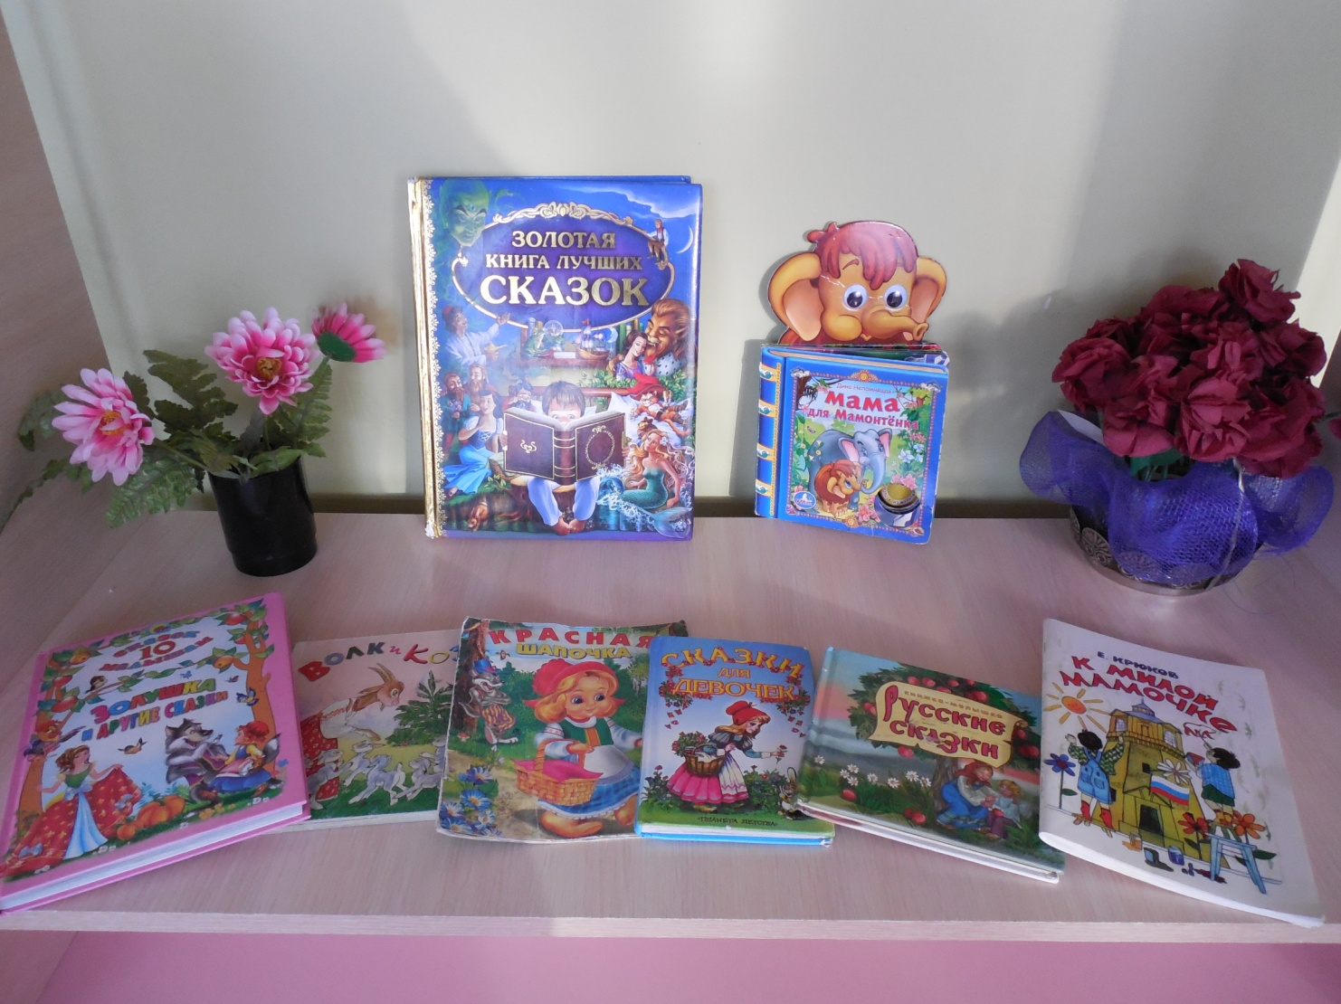

**«Фотогазета»**

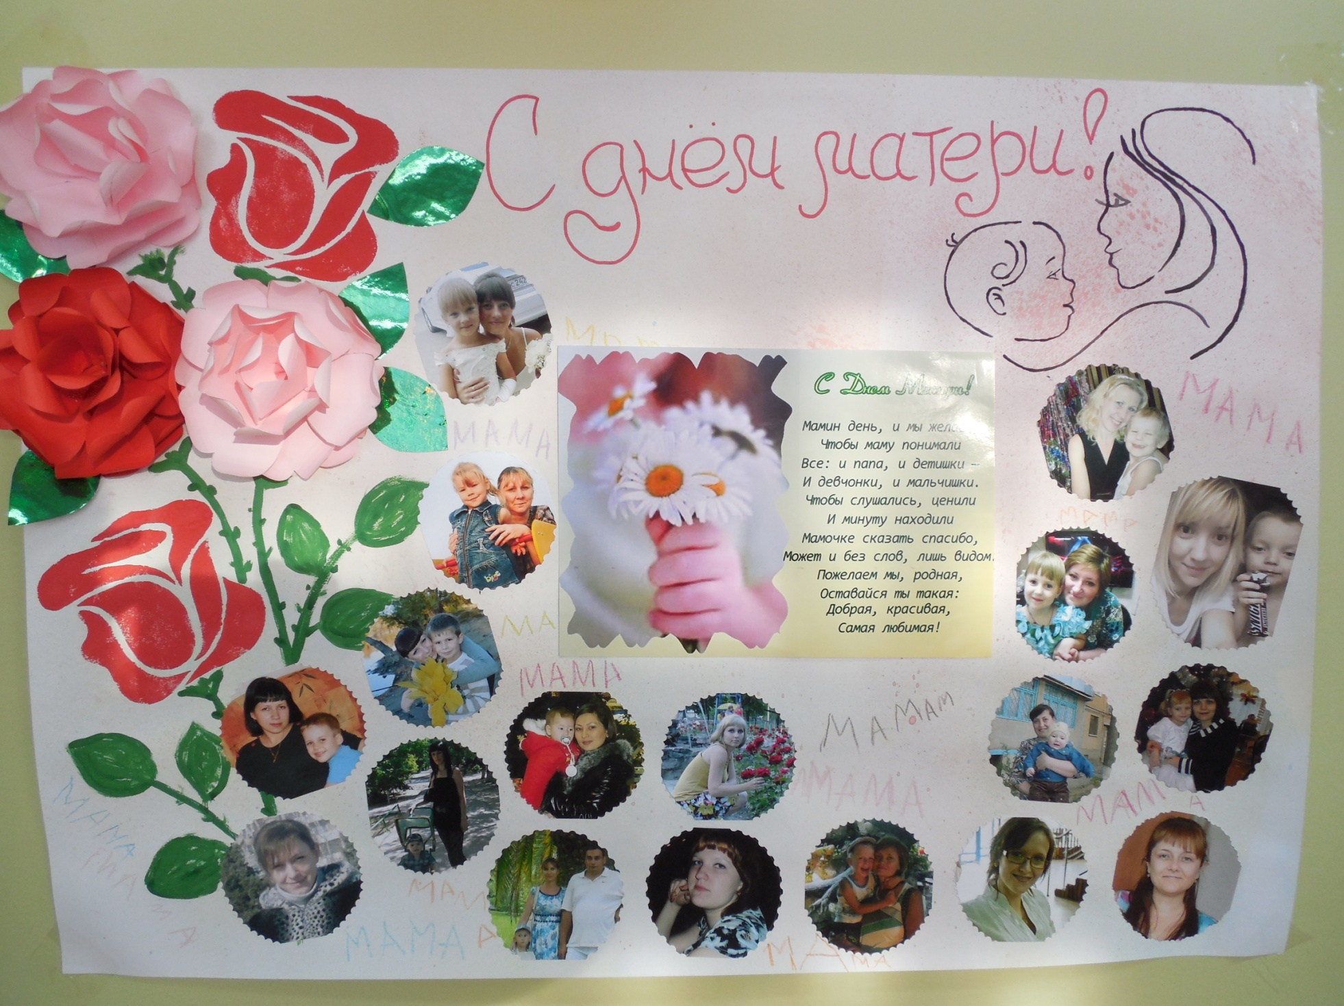

**Выставка «Золотые руки наших мам и бабушек»**

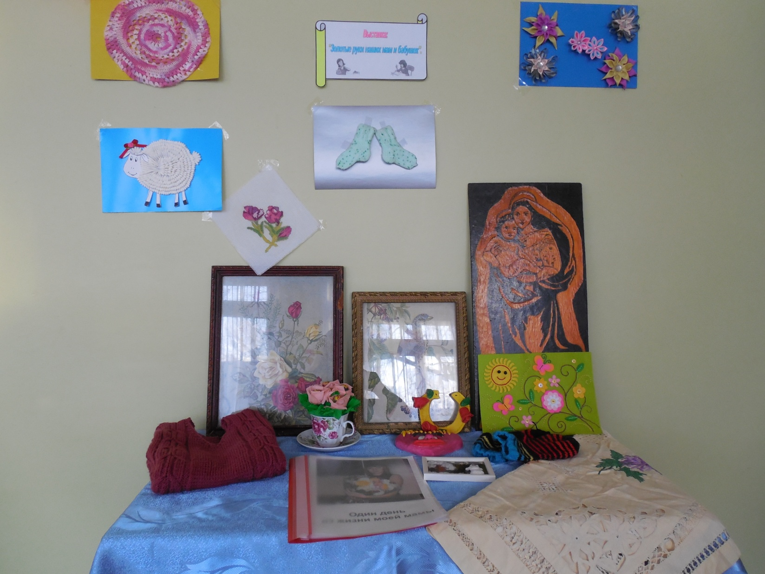

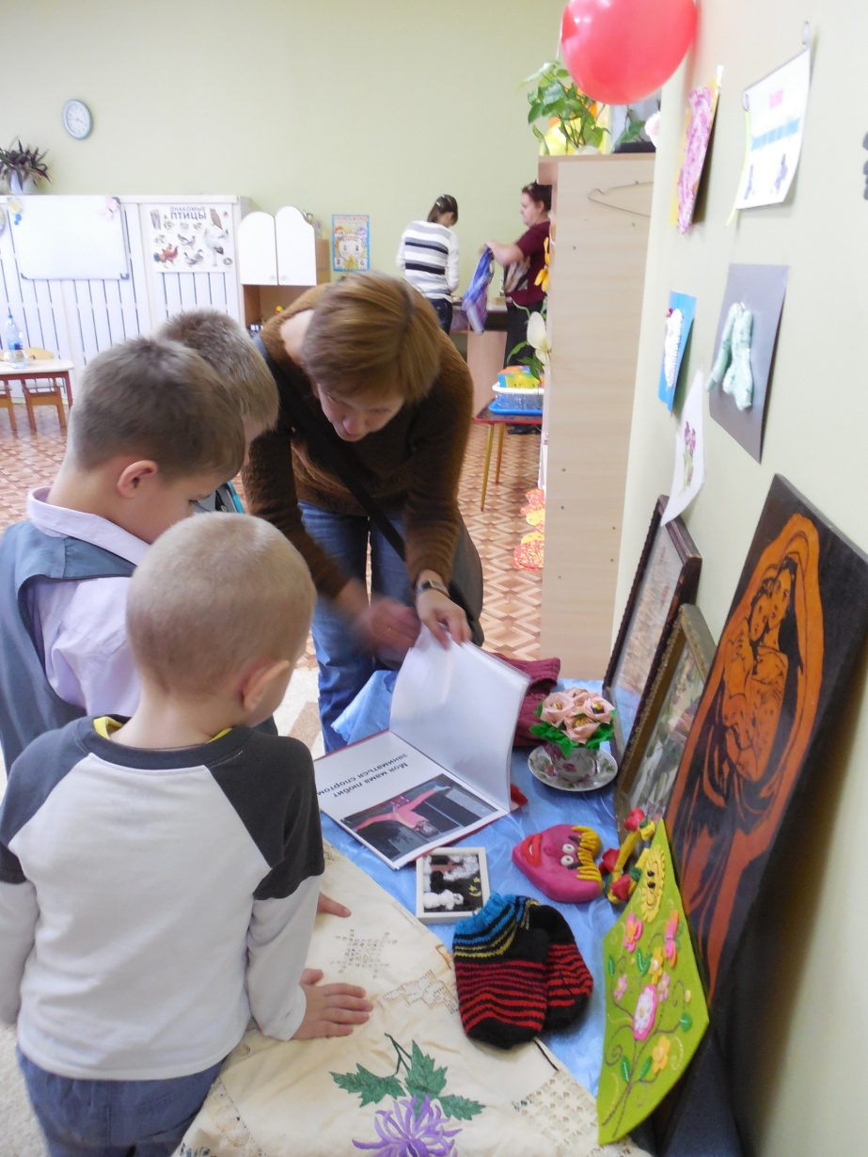

Драматизация: «ТРИ МАМЫ»

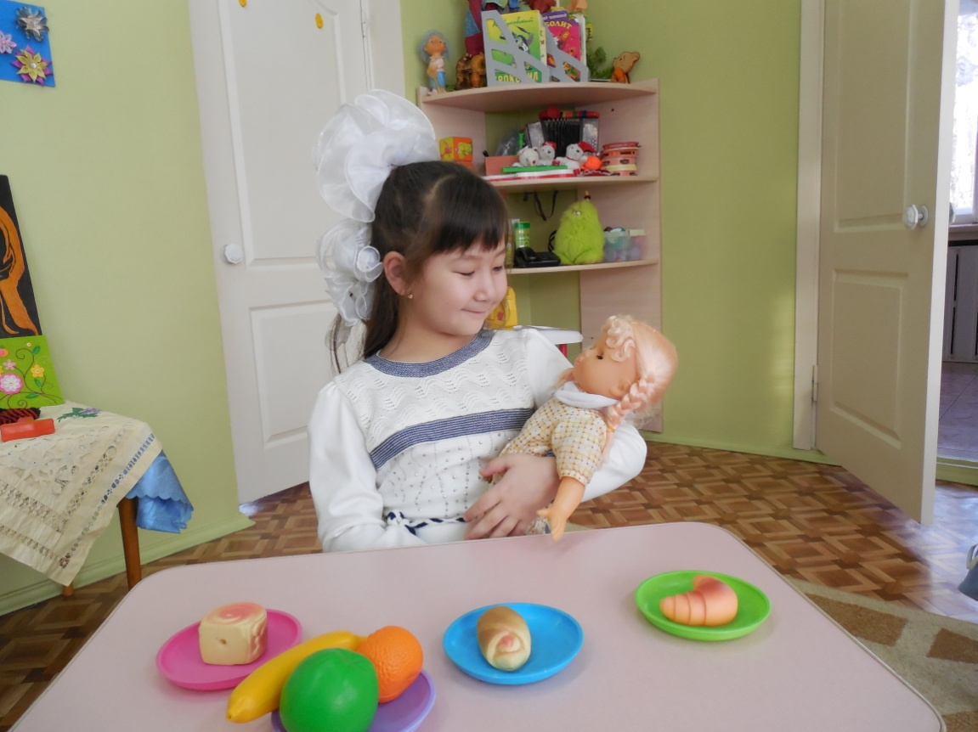**Действующие лица**  
*Роль исполняет взрослый:*  
Ведущий  
*Роли исполняют дети:*  
Таня  
Мама  
Бабушка

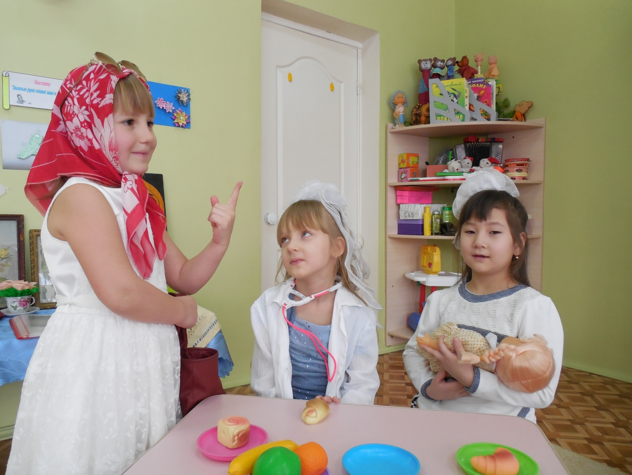

Подарки для мамы «Улитка»

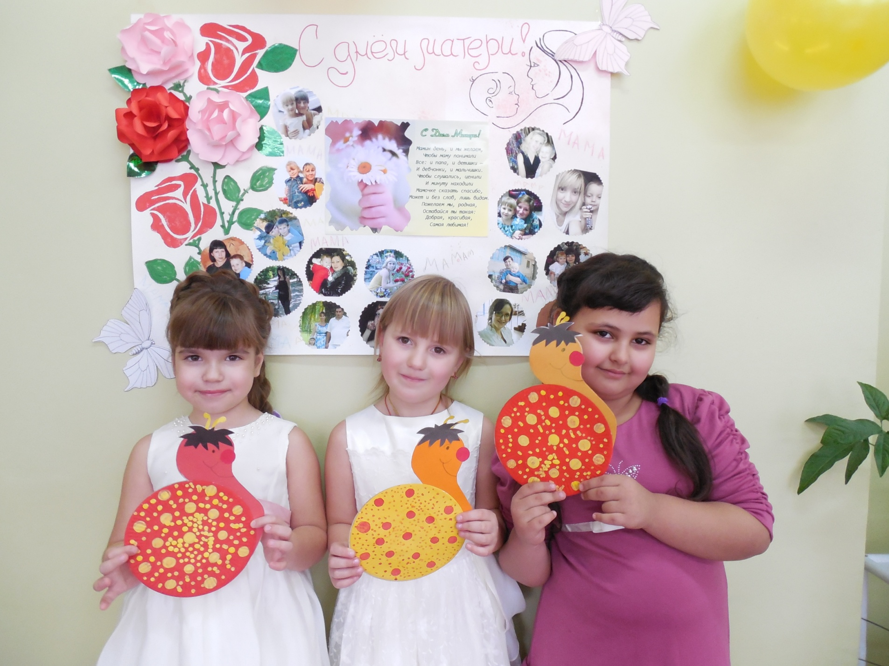

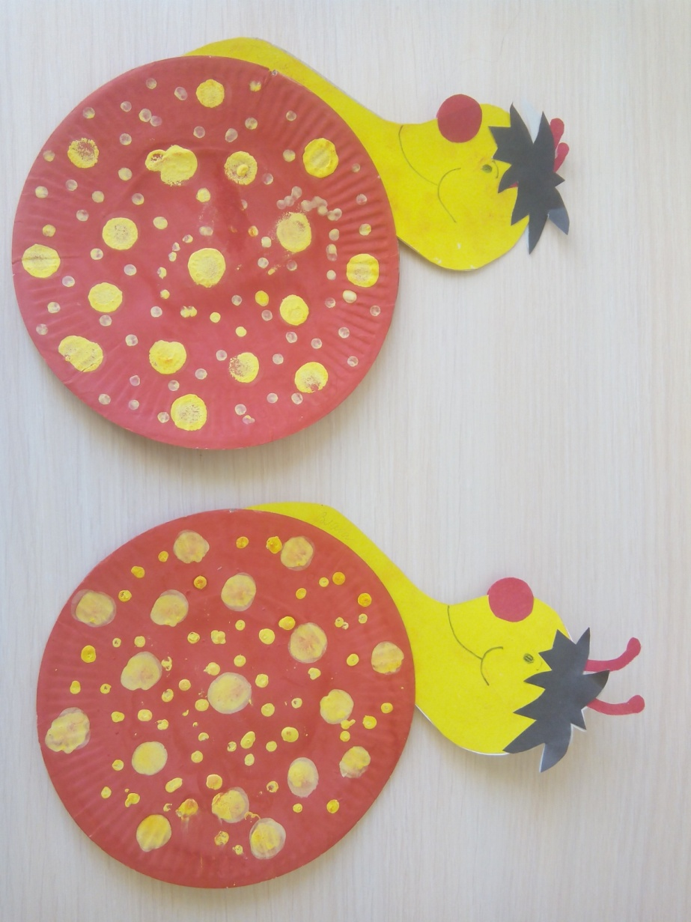

Портрет мамы.

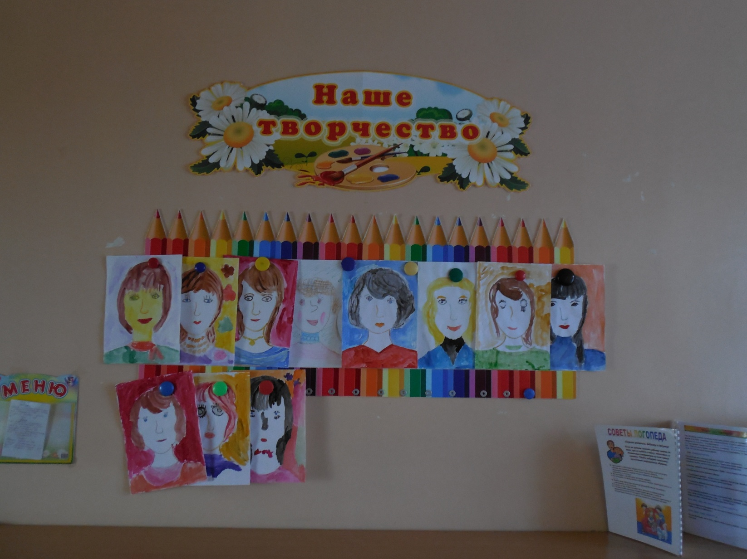

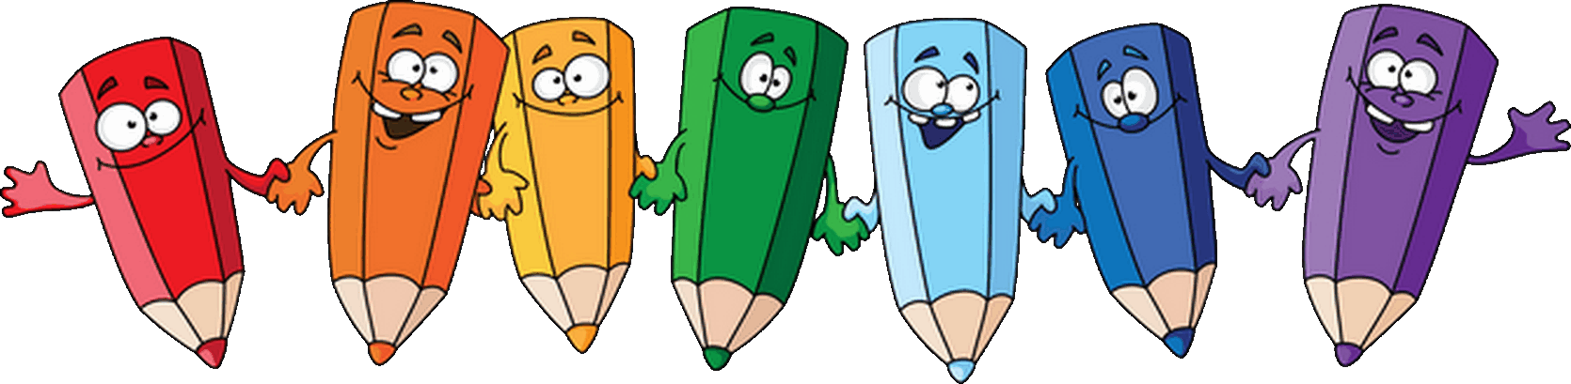

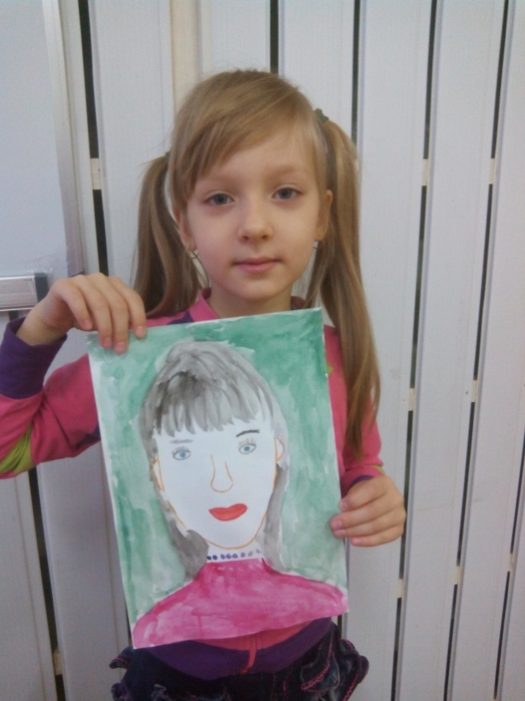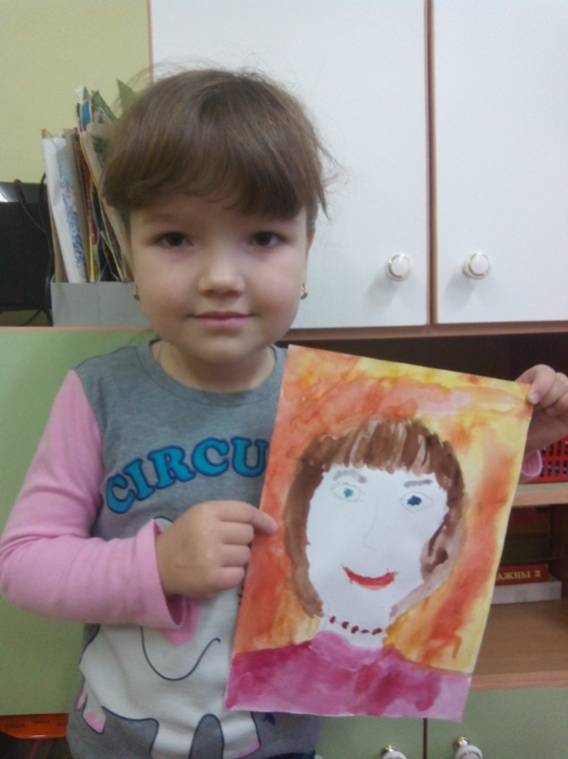

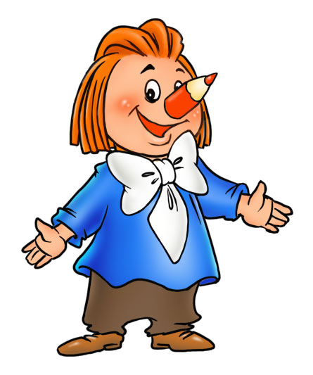

***Сценарий совместного мероприятия***

***родителей и детей***

***«Моя мама лучше всех»***

Под музыку «Песенка Мамонтёнка» выходят ведущие взрослые и дети

**1.Ведущий:** Добрый день, дорогие мамы!

**2. Ведущий:** Здравствуйте, милые женщины! Разрешите поздравить вас с нежным семейным праздником, Днём матери!

**1. Ведущий:** Есть в природе знак святой и вещий

Ярко обозначенный в веках

Самая прекрасная из женщин

Женщина с ребёнком на руках.

**2. Ведущий:**  Пусть ей вечно солнце рукоплещет

Где она и будет жить в веках

Самая прекрасная из женщин

Женщина с ребёнком на руках

**Дети: 1.** На свете добрых слов немало,

Но всех добрее и важней одно:

Из двух слогов простое слово «мама»

И нету слов дороже, чем оно.

**2.** В этом слове – наше счастье

Наша жизнь и красота.

Мама, мамочка родная –

Вот, что свято навсегда.

**1.Ведущий:** Сегодня день мамы и мы хотим, чтобы вы хоть на один вечер забыли свои заботы, домашние хлопоты. Почувствовали себя самой дорогой мамой!

**2. Ведущий:** Нам бы очень хотелось, чтобы сегодняшняя встреча доставила вам радость, оторвав хоть ненадолго от повседневных забот, чтобы вы почувствовали, как любят вас дети, как дорого им ваше внимание.

**1.Ведущий:** День мамы – праздник не простой.

Для нашей детворы любимой

Пусть мама будет вечно молодой

И самой нежной, милой и красивой!

**Дети: 1.** Мы поздравить нынче рады

Женщин всех, кто снами рядом!

Но отдельно поздравляем

Наших бабушек и мам!

И с любовью посвящаем наш концерт сегодня вам.

**2.** Маму любят все на свете,

Мама – первый друг,

Любят мам не только дети,

Любят все вокруг.

**3.** Если что-нибудь случится,

Если вдруг беда,

Мамочка придёт на помощь,

Выручит всегда.

**4.** Мамы много сил, здоровья

Отдают всем нам.

Значит, правда, нет на свете

Лучше наших мам.

**5.**  Нам живётся легко и просто

Оттого, что своим теплом

Наши бабушки, наши мамы

Согревают наш милый дом

**6.**  Мир для нас защитить готова

Добрым сердцем любая мать

Мы за это дадим вам слово

Вот такими же в жизни стать

**7.** Можете объехать всю Россию

Провести в дороге много дней,

Никого не встретите красивей,

Никого не встретите родней.

1. **Ведущий:** Слово «мама» – одно из самых древних на Земле и почти одинаково звучит на языках всех народов. Сколько тепла таит это магическое слово, которым называют самого близкого, самого дорогого, единственного человека.
2. **Ведущий:** Материнская любовь согревает нас до старости. Мама нужна всем. Словом «мама» называют и свою Родину, чтобы подчеркнуть, что она по-матерински относится к своим детям – народам, её заселяющим.

**Песня «Зореньки краше и солнца милей…»**

1. **Ведущий**: А теперь поиграем в игру «Мамочка моя». Я буду задавать вопросы, а вы хором отвечайте: «Мамочка моя»  
   - Кто пришел ко мне с утра?  
   - Кто сказал «Вставать пора?  
   - Кашу кто успел сварить?  
   - Чаю в чашку кто налил?  
   - Кто косички доченьке заплёл?  
   - Целый дом один подмёл?  
   - Кто тебя поцеловал?  
   - Кто ребячий любит смех?  
   - Кто на свете лучше всех? (Или игра с мячом!)
2. **Ведущая:** Ребята, часто ли вы огорчаете мам? За что мама сердится на Вас? (рассказы детей) (стихотворение «Я не плачу»……)
3. **Ведущая:** Трудно быть мамой, за всем она следит, как вы одеты, что кушаете???  
   Об этом и наша сценка «Три мамы»…..
4. **Ведущая:** Дорогие мамы, как же быстро подросли дети, многие уже готовятся в сентябре пойти в 1 класс. Помогают ли вам дети в домашних делах? (вопрос к мамам)

**Песня «На часик мама уходила»**

**1.Ведущий:** Мы знаем планета у нас голубая

И это наверно друзья, потому

Что ходят мамы по ней, улыбаясь

Даря нам тепло, любовь и доброту.

**Стихи детей:**

В.Руссу

Много мам на белом свете,

Всей душой их любят дети.

Только мама есть одна,

Всех дороже мне она.

Кто она? Отвечу я:

Это мамочка моя.

               ***               Г.Виеру

Рядом с мамой я усну,

К ней ресницами прильну.

Вы, ресницы, не моргните,

Мамочку не разбудите.

               ***          Р. Талинов

Это целая наука –

Хорошо уметь играть.

Кукол вечером баюкать,

И укладывать в кровать.

А когда у мамы гости

Не ходить за ней, как хвостик.

На колени не влезать.

Это целая наука –

Хорошо уметь играть!

 « **Улыбка мамы»**

Ничего милее нет

Маминой улыбки –

Словно вспыхнет солнца свет,

Мрак развеет зыбкий.

Словно хвостиком блеснёт.

Золотая рыбка –

Радость сердцу принесёт

Мамина улыбка!

**1.Ведущий:** **А сейчас вам подарят свой танец наши маленькие звездочки!**

**Танец «Звезды»**

**2.Ведущий:** Мама - самый дорогой человек на земле.  
 Мама - это первое слово, которое произносит ребенок.

И сколько бы не было нам лет, нам всем нужна мама.

**Презентация «Какой я вижу свою маму»**

**Игра со зрителями**

**1.Ведущий**: Попрошу всех дружно встать, будем мы сейчас играть.

Игра с бубном «Ты катись весёлый бубен »

Взрослые и дети становятся в круг, и передают друг другу бубен говоря слова:

«Ты катись весёлый бубен,

быстро, быстро по рукам.

У кого остался бубен,

Тот сейчас станцует (споёт) нам».

**2. Ведущий:**

Берегите своих детей,  
Их за шалости не ругайте.  
Зло своих неудачных дней,  
Никогда на них не срывайте.  
Не сердитесь на них всерьез,  
Даже если они провинились,  
Ничего нет дороже слез,  
Что с ресничек родных скатились.

**Ребенок:**

Я маму крепко поцелую, обниму её родную.

Очень я люблю её!

Мама солнышко моё!

А в минуты грусти для мамочки спою

Пусть песенка расскажет,

Как я её люблю.

Пусть каждое словечко несёт мою любовь.

Согреется сердечко от очень нежных слов!

**Песня «МАМА»**

**1.Ведущий:**

**Ведущий**: Наш вечер подошел к концу. Мы благодарим Вас участников конкурса за доставленное удовольствие и праздничное настроение. Пусть совместная подготовка к праздникам и ваше участие в них в детском саду, останется навсегда доброй традицией вашей семьи. Спасибо за ваше доброе сердце, за желание побыть рядом с детьми, подарить им душевное тепло. Нам очень приятно было видеть добрые и нежные улыбки мамочек, счастливые глаза их детей.

